Országos klarinét- és trombitaversenyen remekeltek a Széchenyi István Egyetem zeneművész-hallgatói
A győri Széchenyi István Egyetem Művészeti Karának hallgatói a közelmúltban országos sikereket értek el. Ketten a 19. Országos Klarinétversenyen szereztek dobogós helyezéseket és különdíjat, másik két növendék pedig a 15. Varasdy Frigyes Országos Egyetemi Trombitaversenyen érdemelt ki második díjat.
A Debreceni Egyetem Zeneművészeti Kara és a Conservatory Alapítvány közösen rendezte meg nemrég a 19. Országos Klarinétversenyt, amelyen a Széchenyi István Egyetem Művészeti Karának két klasszikus klarinét szakos hallgatója indult el. A versenyt mindketten dobogós hellyel zárták. Karikás Dávid második díjat szerzett, Tóth Benedek pedig harmadik helyen végzett, utóbbi emellett a kötelező mű (Zombola Péter: Változatok) legjobb előadásáért járó különdíjat is kiérdemelte. Felkészítő tanáraik Novák András és Anderkó Dániel voltak. Zongorán közreműködött Király Ádám egyetemi tanársegéd.
A 15. Varasdy Frigyes Országos Egyetemi Trombitaversenyt Budapesten, a csepeli Egressy Béni Református Művészeti Szakgimnáziumban rendezték meg december 1-jén. A hallgatók külön alap- és mesterképzés kategóriákban mérték össze tudásukat, a Széchenyi-egyetem fiataljai pedig mindkettőben második díjat szereztek. Az alapképzésesek között Behán András Áron harmadéves növendék ért el második helyezést, a mesterképzés kategóriában pedig Fejes Dávid másodéves trombita előadó-művészet szakos hallgató végzett a dobogó második fokán. A győri képzés minőségét jelzi, hogy a Széchenyi István Egyetem volt az egyetlen intézmény, amelynek mind az öt indulója (a díjazottakon kívül Erdélyi László István, Solymosi Dániel és Turák Csaba) bekerült a verseny döntőjébe. Felkészítő tanáraik Németh Tamás művésztanár és a Művészeti Kar dékánja, dr. Hontvári Csaba voltak. Zongorán közreműködött Csaby Csaba művésztanár és Farkas Zsolt főiskolai tanársegéd.
Sajtókapcsolat:
- Hancz Gábor, igazgató
- Kommunikációért és Sajtókapcsolatokért Felelős Igazgatóság
- +36 96 503 400/3788
- hancz.gabor@sze.hu
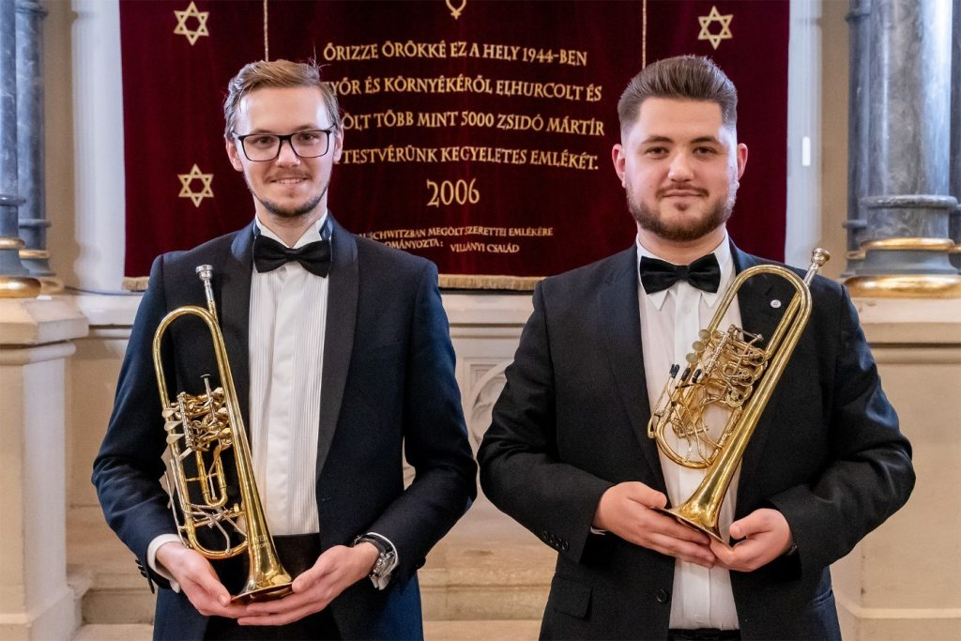 | © Fotó: Adorján András/Széchenyi István Egyetem
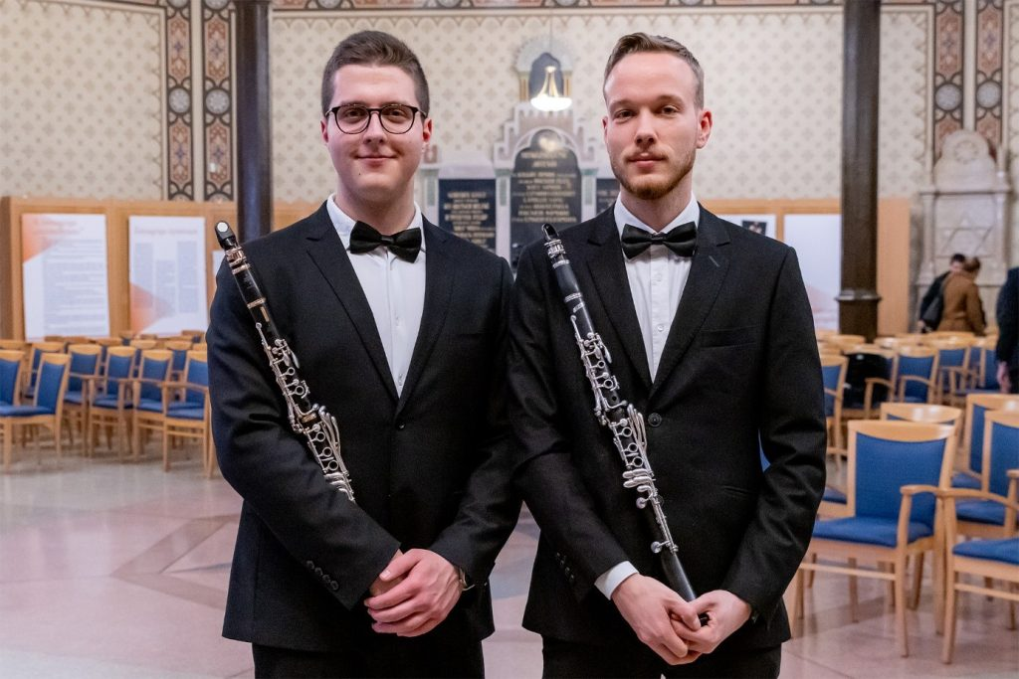 | © Fotó: Adorján András/Széchenyi István Egyetem
Eredeti tartalom: Széchenyi István Egyetem
Továbbította: Helló Sajtó! Üzleti Sajtószolgálat
Ez a sajtóközlemény a következő linken érhető el:

